目录

第一章：背景 1

一、校园安全信息化大趋势 1

二、建设意义 2

第二章：需求分析 2

一、安全管理方式的改变 2

二、校园云安全在校园安全信息化的作用 3

第三章：系统功能 3

一、系统示意图 3

二、应用场景 5

三、系统组成 5

1.校园安全云平台 5

2.校园安全信息平台管理系统 6

3.智能化人脸识别门禁系统 6

4.视频监控系统 6

5.微信平台 6

三、功能组成 7

1. 校园安全云平台 7

2. 校园安全信息平台管理系统 8

3. 智能化人脸识别门禁系统 8

4. 视频监控系统 8

5. 微信平台 9

第五章：技术架构 9

一、 技术特性 9

(一) 软件系统 9

(二) 具有高度的安全性 10

(三) 具有良好的性能 11

(四) 具有高度的可靠性 11

(五) 具有良好的可维护性 12

(六) 具有良好的易用性 12

二、 运行环境 13

# 第一章：背景

## 一、校园安全信息化大趋势

《国家中长期教育改革和发展规划纲要（2010-2020 年）》明确指出：信息技术对教育发展具有革命性影响，必须予以高度重视；把教育信息化纳入国家信息化发展整体战略，到2020年基本建成覆盖城乡各类学校的教育信息化体系。

校园安全关乎广大青少年的健康成长，不仅是各级党委政府、政法机关、教育部门的工作重点，也是社会治安防控体系建设的重要组成部分。为加快推进教育信息化建设，校园云安全是基于学校信息化建设需求的班级智慧交互终端。然而校园云安全不仅仅局限于校园安全监控，更加提供了数字化的智慧校园教育管理工具。较于传统的校园安全防范，校园云安全更加智能化，人性化，操作流程快速便捷，展示界面更多样化，更符合学校教育信息化需求。

## 二、建设意义

在校园安全信息化管理过程中，校园云安全逐渐成为了校园安全信息技术环境的应用载体和信息化的核心窗口，其更好的日常辐射、渗透功能，代替并拓展了传统学生的校园安全管理功能，校园云安全不但对在校学生提供了安全保障的作用，而且在与学校德育深度融合的尝试与探索中，发挥出了意想不到的积极作用。

# 第二章：需求分析

## 一、安全管理方式的改变

传统的校园安全管理大多以人力为主，数据与信息无法实现实时共享，并且在效果上也是成效甚微。现在急需安全性更高，弱化对人力资源的依赖以及提升家长对校园安全管理的信任，为教师在校的校园安全提供便利。

## 二、校园云安全在校园安全信息化的作用

通过校园云安全，不仅仅能够实现信息安全实时性，另外也是提供了多样化的了解途径，包括公众号，APP，校园云安全管理平台等。提供了智能化的人脸识别系统，实现了以大数据做为支撑的智慧校园，不仅仅在安全上提供了保证，对大数据的预测以及校园数据的分析都是提供了保证。

# 第三章：系统功能

## 一、系统示意图

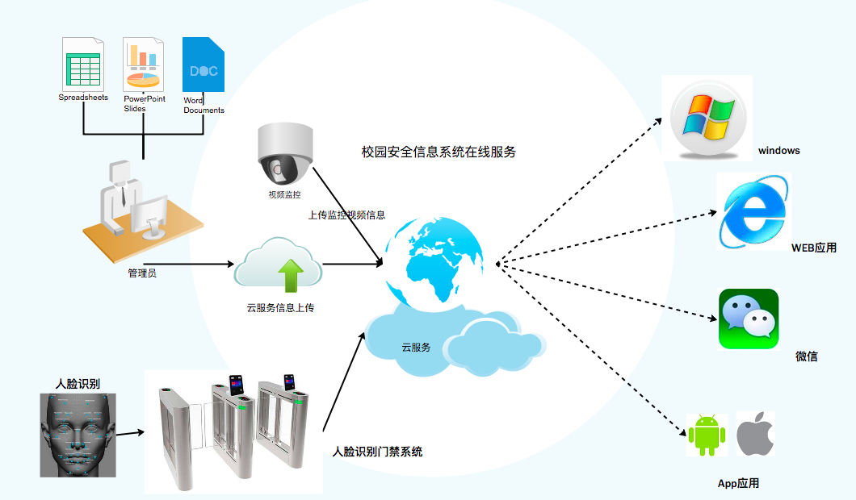

校园云安全是校园安全监控，学校日常工作、班级文化展示和拓展课堂交流等实现智慧校园的应用载体，能够为学生和老师提供新颖的师生交流及校园服务平台，从而明显提高校区管理和服务水平，提升学校的社会竞争力和知名度。

校园云安全除了具有校园文化展示、家校互通、刷卡考勤等基础模块，还自主创新了基于云服务的微应用超市，可提供核心素养评定/走班制课程表/排座系统等个性化应用服务，供学校择优选择。

校园云安全平台更是一套依托现有有线或无线网络，采用先进的数字编解码和传输技术，软、硬件相结合以及覆盖到移动终端的系统，采用集中控制、统一管理的方式，将视音频信号、图片和滚动字幕等多媒体信息通过网络平台传输到显示终端，以高品质的数字信号播出。并通过网络实现终端远程监控，使设备安装、系统管理、系统升级、系统维护实现方便、快捷、准确。

## 二、应用场景

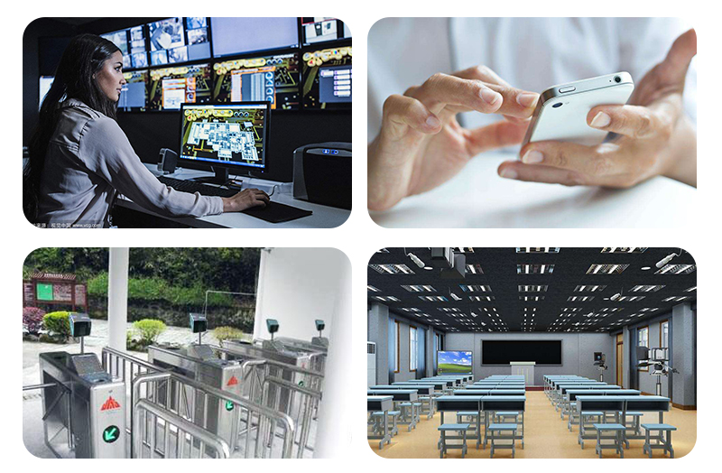

以智能化程度极高的人脸识别门禁系统，代替传统的需要刷卡才能进入的门禁系统，不仅仅大大的节约成本，也为学生的安全提供了保障。校园的视频监控设备对学生的在校情况提供安全监控，保证学生的在校安全。家长也可以通过微信，移动客户端,Web应用等多种途径，实时的了解学生的在校情况。

## 三、系统组成

### 1.校园安全云平台

拥有自主建设的基于互联网云平台，通过管理用户分配和相应权限的划分，用户通过账户方式登陆云平台，实现所属数字班牌终端的远程分布式实时管理，轻松实现业务数据、多媒体信息、控制信息、节目播出单的发送

### 2.校园安全信息平台管理系统

校园安全平台信息管理系统部署在校园网络管理中心，由一台发布服务器和数据服务器组成，用以存放各种文字、图像、语音多媒体信息数据，同时可与云平台通过互联网进行数据连接上传及获取资源数据，实现对各校园数字班牌终端的管理、控制、监控和下发各种多媒体信息

### 3.智能化人脸识别门禁系统

智能化人脸识别门禁系统摒除了传统的需要刷卡才能入内的门禁终端，通过人脸识别这种人工智能的脸部识别方式，不仅仅预防了代替刷卡的方式，另外也为学生的安全提供了保障，智能化人脸识别门禁系统通过数据基站，最终上传到云数据服务器，通过微信，移动终端，Web应用等多种方式进行实时反馈。

### 4.视频监控系统

视频监控是保证校园安全实时监控的物理基础，管理部门可通过它获得有效数据、图像或声音信息，对突发性异常事件的过程进行及时的监视和记忆，用以提供高效、及时地安全保护措施等。

### 5.微信平台

通过微信平台这种便捷的方式，学生家长能够很方便的了解到学生的在校相关信息，通过微信公众号，家长能查看到学生的到校信息，课程表，家庭作业等相关内容信息，也可以通过家校互通的方式与老师实现在线反馈。

当学生进出学校时，学校通过监控设备能迅速的记录到学生的考勤信息，通过云服务记录到数据提供处的中间件服务器，学生家长可以通过微信应用，WEB应用，App应用，windows等多种方式，实时的了解学生的到校情况。教师以及班主任可以通过公众号，手机APP等多种方式及时响应学生的在校情况，方便配合家长对学生进行学习监管服务。

## 三、功能组成

### 校园安全云平台

* 云服务消息推送
* 云服务数据获取
* 云服务数据存储

### 校园安全信息平台管理系统

#### 学生信息管理

#### 教师信息管理

#### 家长信息管理

#### 课表信息管理

#### 作业信息管理

#### 家校互动信息管理

#### 用户管理

#### 权限管理

### 智能化人脸识别门禁系统

* 人脸识别门禁终端
* 数据基站
* 云服务数据推送

### 视频监控系统

* 视频监控数据终端
* 视频监控中心

### 微信平台

#### 微信公众号

* 查看考勤信息
* 课程信息查看
* 家庭作业
* 家校互动

# 第五章：技术架构

现在的软件系统基于Java、mysql数据库、流行的springboot开发框架、restful对外访问json接口，分布式部署框架。

## 技术特性

### 软件系统

#### 开发语言

Java

#### 数据库

mysql

#### 访问协议

Http

#### 访问方式

POST,GET

#### 接口

restful

#### 数据格式

json

### 具有高度的安全性

1、功能权限。

功能权限可以针对每一名用户，授权到每一个功能的每一项操作，保证系统用户只能执行已获得授权的功能。

2、数据权限

在支持功能权限的同时，提供数据权限的支持。管理处的人员只能查询到所属管理处的信息，总部人员或其他被授权的人员可以查询到整个公司的信息。极致物业管理系统的数据权限可以根据用户进行配置，具有高度的灵活性。

### 具有良好的性能

1、数据缓存。

支持当前对象空间缓存、全局对象空间缓存和本地持久化缓存。通过不同类型的缓存方式，减少数据流量，同时降低对数据库服务器的压力。

2、分页查询。

对于大数据量的查询通过分页查询实现，轻松实现十万数据量级的数据查询。

3、“最小流量”设计技术。

除数据缓存、分页查询外，还支持数据压缩、算法优化等技术，实现在互联网上带宽比较小的情况下，用户能够流畅地进行操作。

结合数据缓存、分页查询、数据压缩等性能优化技术，实现高并发、低流量的应用模式，满足应用系统的性能需求。

### 具有高度的可靠性

1、并发用户数

系统能够保证 1000 个并发用户的情况下，持续运行。不因为并发用户数的增加导致系统崩溃。

2、系统保证不停机连续运行时间达到 99.99%以上。

### 具有良好的可维护性

1、单据字段自定义功能

单据（录入界面）的字段能够随着用户需要进行调整，实现产品功能可维护性。

2、报表自定义功能

查询报表的过滤条件、显示字段、打印格式等可以实现用户自定义，满足不同用户的不同需求。物业管理系统中提供的分级汇总表、交叉汇总表等都可以按客户自己的维度进行分级汇总，并可以用各种图表来展示报表数据。业务基础平台能够提供数据实体定义、单据定义、报表定义等功能，能够快速地对现有产品功能进行调整，或开发新的产品功能，保证产品功能良好的可维护性。

### 具有良好的易用性

1、界面规范

物业管理系统使用目前业界最新的录入控件、报表控件、图表控件，而且严格遵守Windows界面规范和人机工程规范，因此具有良好的图形用户界面，所有界面风格和操作习惯保持一致，易于学习、理解和使用。

2、产品提供帮助文档，以方便用户使用。

软件提供内容丰富的联机帮助文档，而且可以在操作软件的过程中随时调用，从而方便用户使用软件。

## 运行环境

1、网络要求

* 服务器：通过动态域名、虚拟主机、主机托管或数据专线的方式接入互联网。对于应用规模比较小的客户（小于或等于20个站点）推荐动态域名或虚拟主机的方式；对于应用规模比较大的客户（大于20个站点）推荐主机托管或数据专线的方式。
* 客户端：能够访问互联网即可，推荐使用ADSL拨号上网方式。

2、服务器配置

* 硬件配置：P4 2.8G的双核CPU、1G的内存、40G 的硬盘、100M 网卡的PC服务器。
* 软件配置：Windows 2000 Server或Windows Server 2003、ubuntu。

3、客户端配置

* 硬件配置：P4 1.5G 的 CPU、512M 的内存、15G 的硬盘、100M 网卡的台式机。
* 软件配置：使用Windows XP、Windows 2000或ubuntu作为操作系统。

4、数据备份设备

为保证数据安全，总部应配置数据备份设备，可以使用磁带机、光盘刻录机或其它数据备份设备。由于数据集中在总部，各分支机构不需要数据备份设备。